  - 仪器设备使用流程及介绍
仪器使用是《中国科学院仪器设备共享管理平台》的核心工作之一，仪器的使用流程涵盖了预约申请、预约审核、申请撤销、撤销审批、样品登记、分析结果、结果发放多个阶段。使用流程规范了仪器使用制度，记录了仪器使用信息，可以对中国科学院仪器设备使用情况进行精确的统计，为仪器设备的合理使用，中国科学院的发展规划提供决策支持。

1、预约申请：用户填写《检验业务委托书》生成预约单，预约单状态为“未审核”。

2、预约审核：具有预约审核权限管理员对预约单状态为“未审核”的预约单进行审核，如果审核同意，预约单状态为“已审核”；如果审核不同意，预约单状态为“已否决”；如果审核需要用户对《检验业务委托书》进行修改，则回复审核意见，预约单状态仍为“未审核”，用户可以修改后再次提交。

3、申请撤销：用户对自己处于“已审核”状态的预约单，可以申请撤销此预约单，预约单状态为“申请撤销”。
4、撤销审批：具有撤销审批权限管理员对状态为“申请撤销”的预约单进行审批，如果审批同意，预约单状态为“已撤销”；如果审批不同意，预约单状态为“已审核”。

5、登记样品：具有仪器操作权限的用户，对状态为“已审核”或“已样品登记”的预约单进行操作，如果登记检测样品，预约单状态为“已样品登记”； 如果选择检测完成操作，预约单状态为“已完成”。

6、分析结果：具有仪器操作权限的用户，对状态为“已样品登记”或“已分析结果”的预约单进行操作，如果登记检测结果，预约单状态为“已分析结果”； 如果选择检测完成操作，预约单状态为“已完成”。

7、发放结果：具有仪器操作权限的用户，对状态为“已分析结果”或“已发放结果”的预约单进行操作，如果发放检测结果，预约单状态为“已发放结果”； 如果选择检测完成操作，预约单状态为“已完成”。

8、完成检测：具有仪器操作权限的用户，对状态为“已发放结果”的预约单进行操作，如果选择检测完成操作，预约单状态为“已完成”

  - 页面操作说明
    - 预约申请
- 显示检测业务委托书的四种方式：

- 选择〖检测预约〗>>〖预约申请〗：显示《检测业务员委托书》。
- 选择〖信息查阅〗>>〖仪器信息浏览〗：点击相应仪器名称下所列分析项目，可直接进入填写《检测业务员委托书》且在《检验业务委托书》系统已经填入所选仪器和分析项目。
- 选择〖信息查阅〗>>〖功能信息浏览〗：点击相应形态下所列分析项目，进入选择仪器功能页面。点击相应仪器名称下所列分析项目，可直接进入填写《检验业务委托书》功能页面，并且在《检验业务委托书》系统已经填入所选仪器和分析项目。
- 在“预约申请”预约单浏览功能页面中，点击右上角的“新增”， 进入填写《检验业务委托书》功能页面。

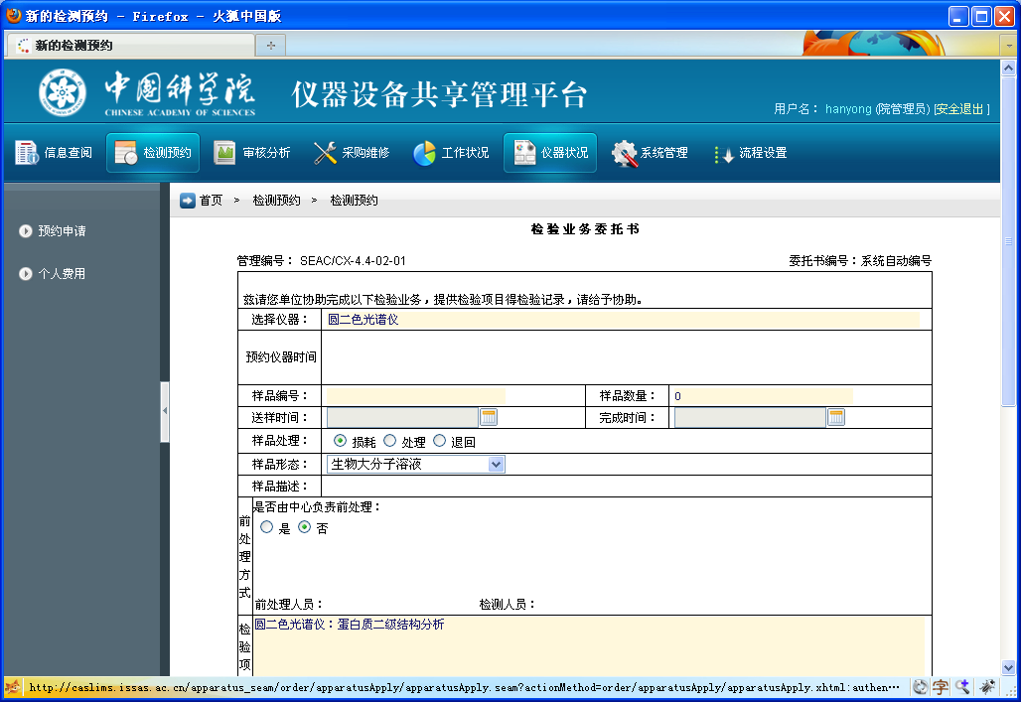
图5-1

- 委托书填写要点

在“预约申请”委托书填写功能页面中，要按照次序填入选择仪器、检验项目、检测标准，以及其他必填栏目，以完成预约单申请。
注意：
1）选择仪器、检验项目、检测标准、样品编号、样品数量、送样时间、样品数量和其他底色为黄色的栏目为必填项。
2）在选择仪器时，根据预约方式的不同，有时间预约和项目预约，必填项会有所差别，以黄色底色为标识。

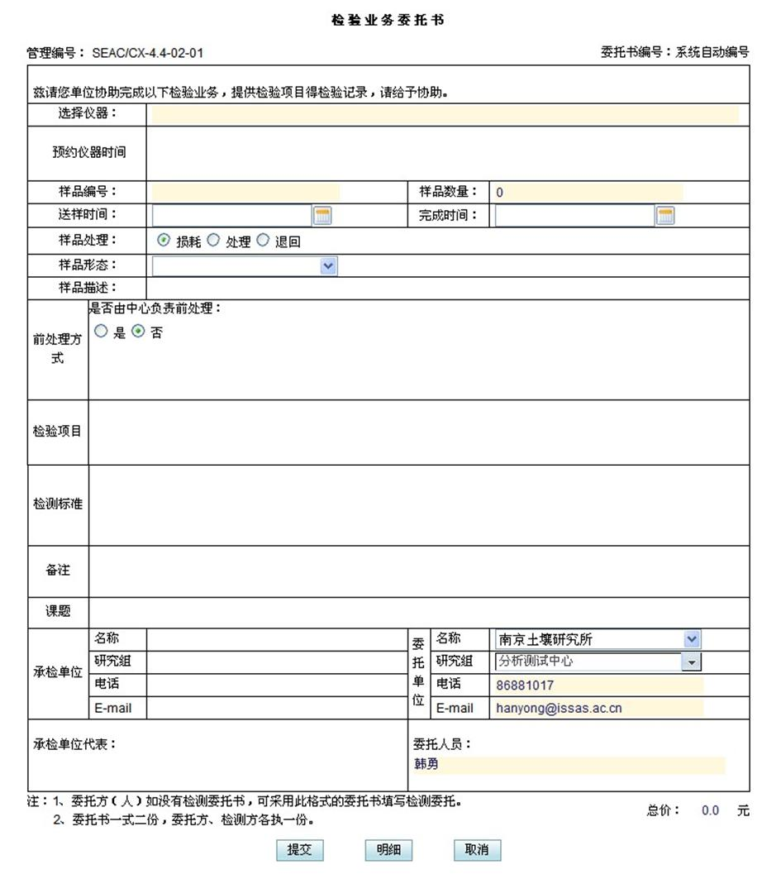
必填
如不由中心进行前处理，必须填写样品前处理方式
必须不填
必填
必填
必填
必填
必填
必填
必填
必填
必填
必填
必填
必填
必填
必填
填写用于支付测试费用的课题编号、PI姓名（或导师姓名）等需说明的附加信息，可不填

图 5-2

- 选择仪器：点击空白处弹出对话框，勾选您所需要的仪器，可复选。如图 5-3。
- 预约仪器时间：点击空白处弹出时间对话框，选择您想预约的日期，弹出预约时间列表，点击〖添加〗输入您所预约的时间段，设置完时间段后点击〖确定〗，已经预约的时间段不可选。如图 5-4。
- 项目检测：点击空白处弹出对话框，勾选根据您所选择的仪器列的分析项目，可复选. 点击〖确定〗完成。如图5-5
- 检测标准：点击空白处弹出对话框，勾选根据您所选择的分析项目列出对应的检测标准，点击〖确定〗。
- 课题：点击空白处弹出对话框，选择项目所属课题，点击〖选择〗完成。
- 委托人员：选择委托单位以及填写相关委托人员信息，默认委托人为登录用户
- 承检单位代表：点击选择承检单位代表，默认承检单位代表为该仪器的仪器操作员
- 明细：点击明细弹出您所选择委托项目的明细以及单价、总价等相关信息

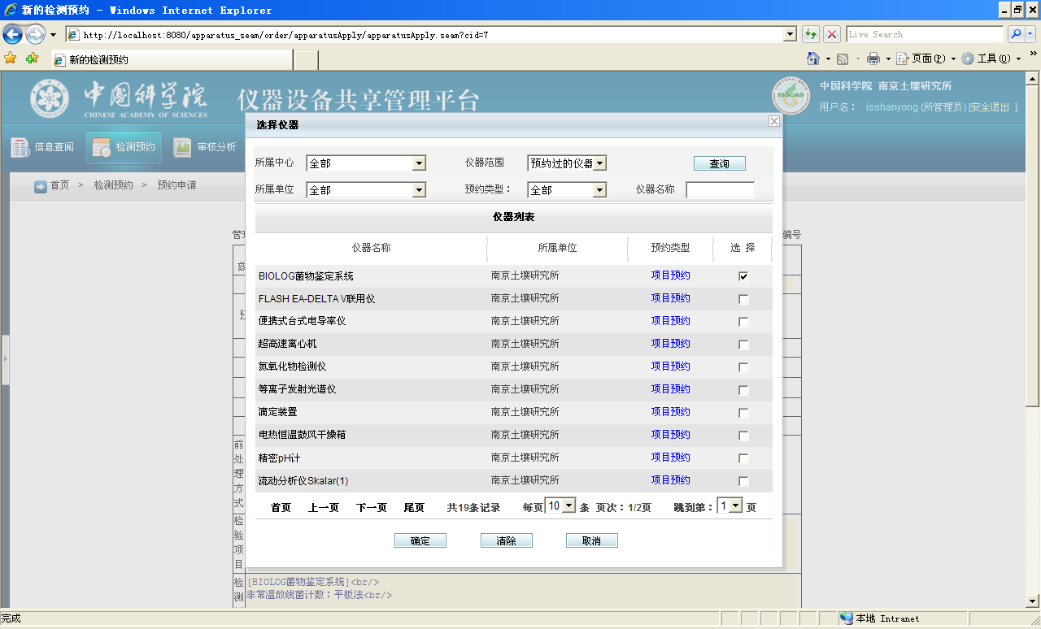

图 5-3
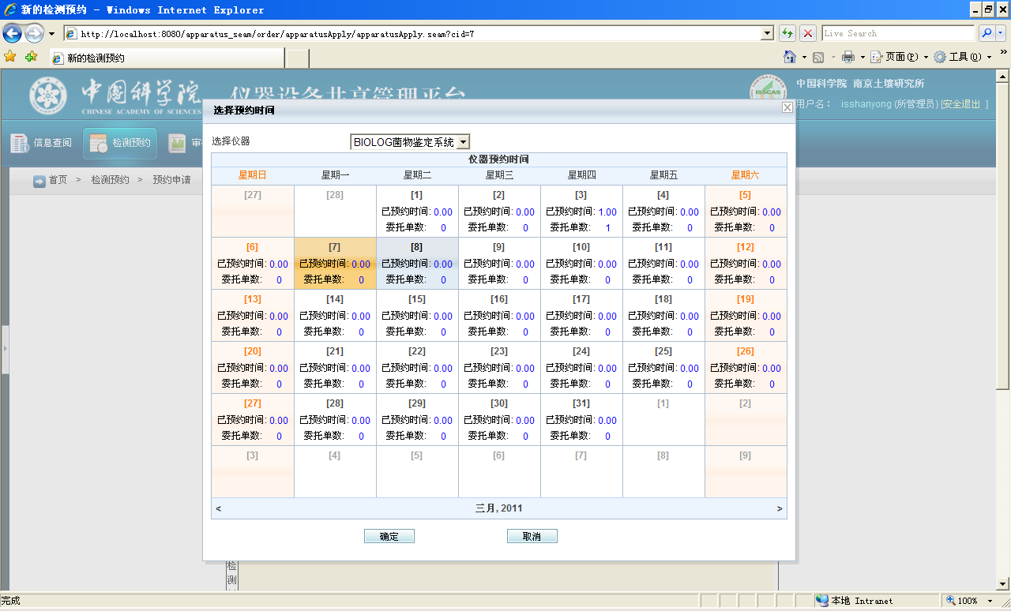
图 5-4
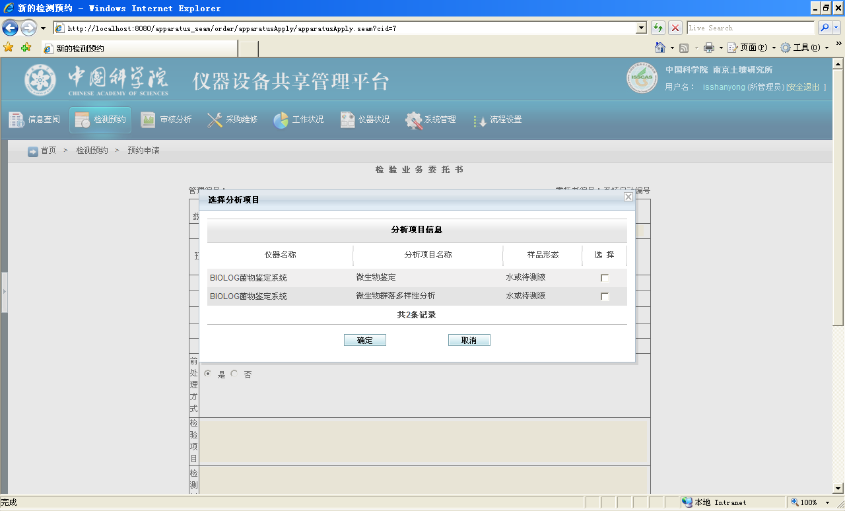
图 5-5

    - 预约审核
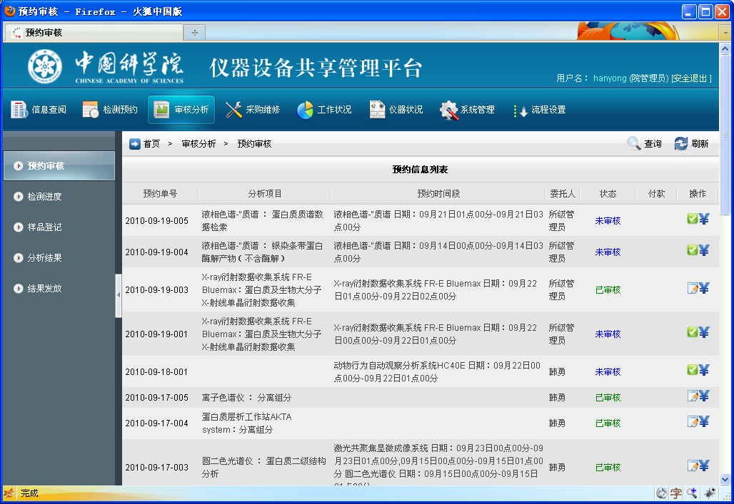
图5-6 “预约审核”预约单浏览功能页面

- 管理员角色使用此模块功能.
预约审核
检测进度
样品登记
分析结果
结果发放
审核流程：
1）选择〖审核分析〗>>〖预约审核〗：如图5-7. 显示所有预约单信息，预约单按其状态：未审核（包括已答复）、已审核、已样品登记、已分析结果、已发放结果、申请撤销、已撤销、已完成进行排列，同一状态下按预约单先后倒序排列（即最新预约的预约单排列在前）
操作状态显示详解：
未审核：该预约单还未通过管理员审核
已答复：该预约单需要修改，管理员已答复预约单委托人相关信息
已审核：该预约单已通过管理员审核
已样品登记：该预约单已完成样品登记
已分析结果：该预约单已完成样品的分析测试，分析结果已上传系统
已发放结果：该预约单的分析结果已发放
申请撤销：该预约单委托人已申请撤销预约单
已撤销：该预约单已撤销
已完成：该预约单已完成
2）在每条委托书信息的最右侧>>点击操作：界面图5-7
改变付款状态：状态依次为未付，已付、免付；点击一次，状态依次循环改变
审核预约单：点击弹出预约单供管理员审核
修改预约单：点击弹出预约单供管理员修改，样品登记之后预约单不可再修改
设置完成：点击之后，预约单状态变为完成
查看：点击弹出预约单供查看
同意申请撤销：点击弹出对话框，点击确定撤销该预约单
当预约单状态为已审核时，在任务单栏出现编辑任务单按钮，点击进入任务单列表页面，可选择该预约单对应的一个或多个任务单进行查看、修改、删除

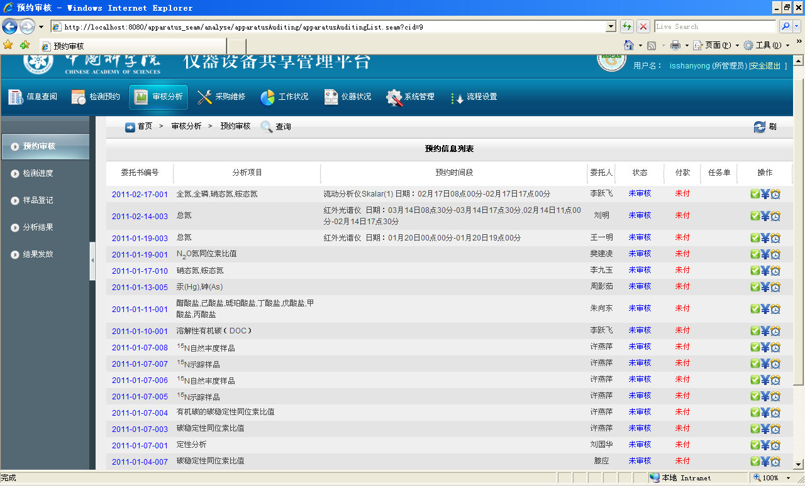
图 5-7

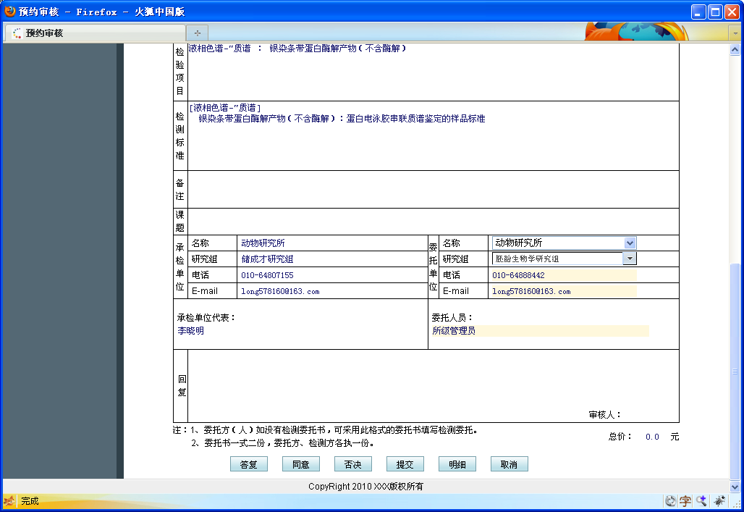
图5-8“预约审核”预约单审核功能页面

3）管理员对《检验业务委托书》审核通过>>点击【同意】。
管理员《检验业务委托书》审核不通过>>点击【否决】。
审核时候管理员需要用户对《检验业务委托书》进行修改>>点击【回复】>>填写修改意见。
用户反馈给管理员意见可点击【答复】进行回复。
4）确定审核状态后最后要点击【提交】最终完成审核。
    - 仪器检测
- 选择〖审核分析〗>>〖检测进度〗：
  - 显示预约单号、分析项目、预约时间段、委托人、样品数、检测人员、预约单状态等相关信息。预约单审核之后，完成之前的所有预约单都在这里出现
- 通过点击开始检测和结束检测的按钮，生成工作日志。点击〖 〗开始检测。
- 开始检测：点击弹出对话框，选择该预约单使用到的一台或多台仪器， 点击开始，检测状态由待检测变为检测中。如图5-10
- 停止检测：点击弹出对话框，选择该预约单使用到的一台或多台仪器，点击停止，检测状态由检测中变为待检测，同时自动生成一条检测记录。如图5-11。
- 检测记录：点击之后，弹出该预约单的检测记录列表，可对其进行修改、删除

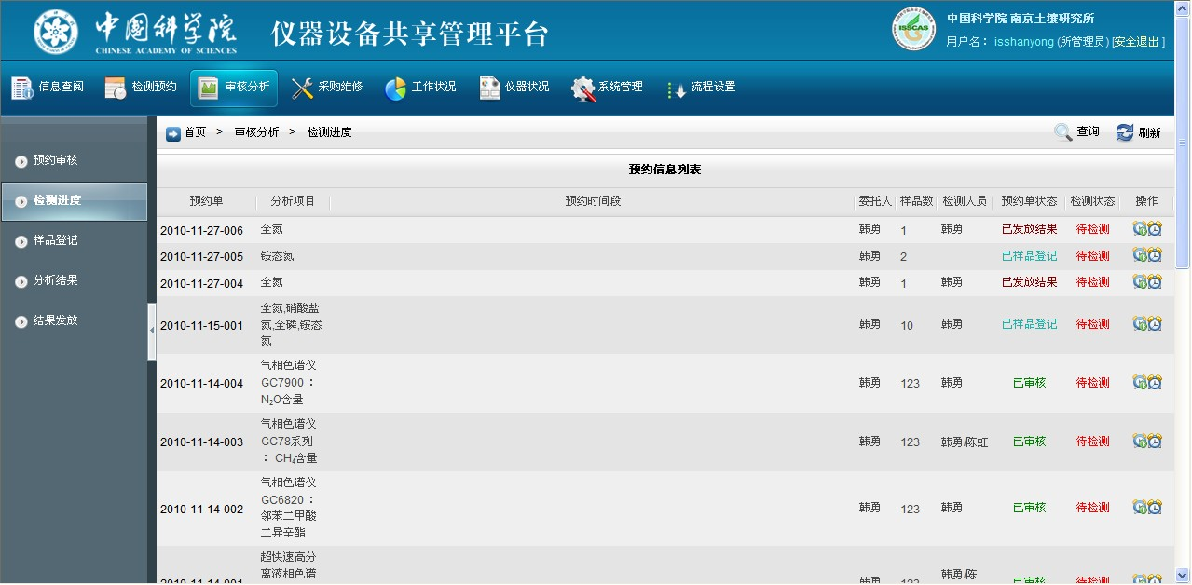
图5-9“检测进度”预约单浏览功能页面
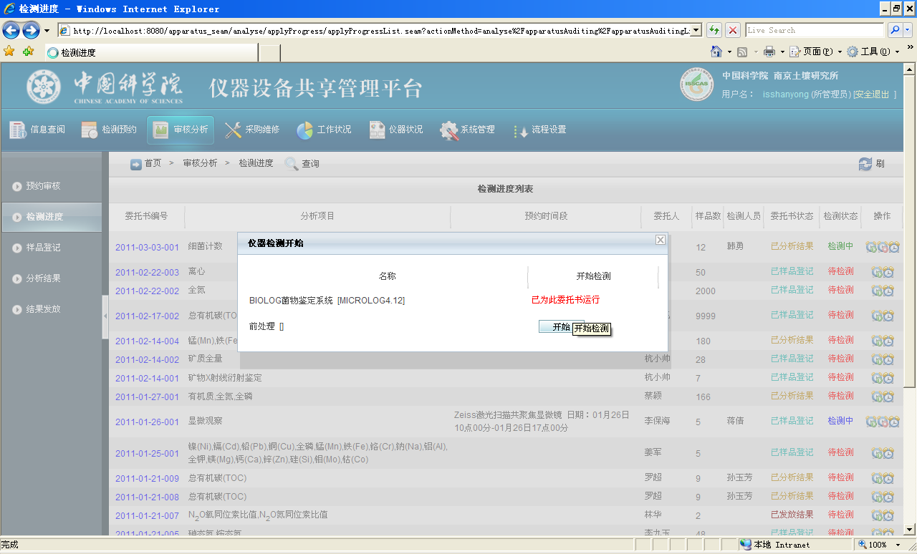
图5-10“检测进度”仪器检测开始对话框

在弹出的“仪器检测开始”对话框中选择相应仪器，点击“是”，则仪器的信息设置为工作状态，并记录开始时间，预约单的检测状态设置为检测中。
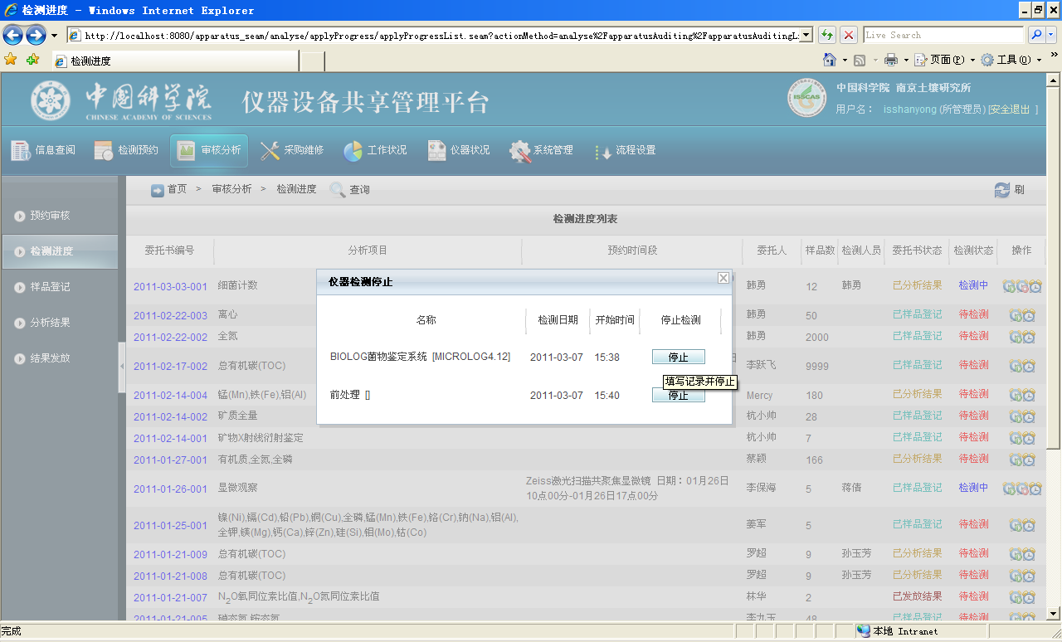
图5-11“检测进度”仪器检测停止对话框

在弹出的“仪器检测停止”对话框中，点击相应仪器的“停止”按钮，则弹出“仪器检测记录”登记对话框
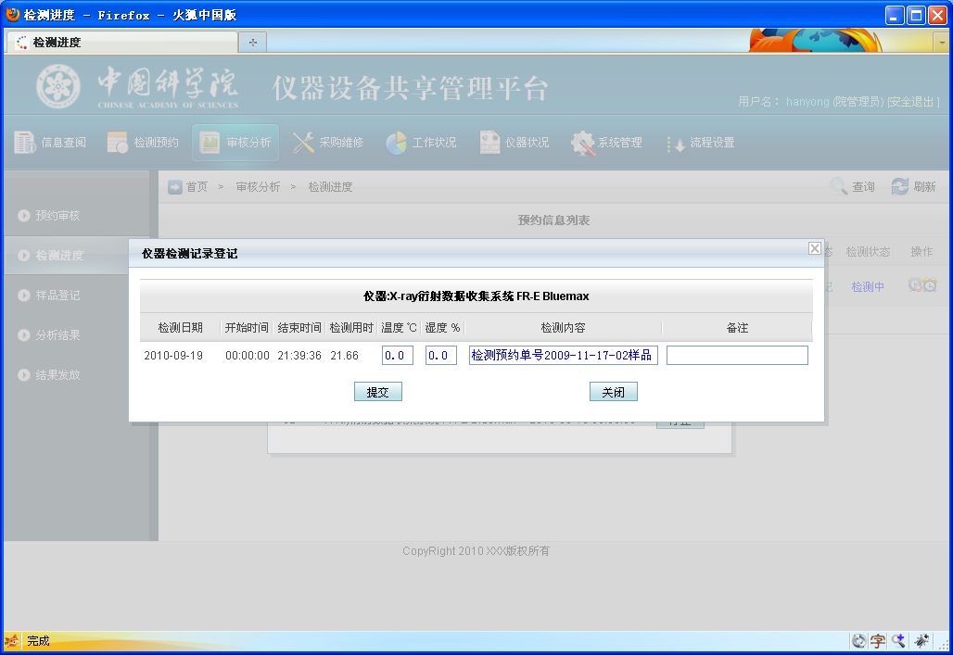
图5-12“检测进度”仪器检测记录登记对话框
在“仪器检测记录”登记对话框中，填写相应检测记录，点“提交”后，仪器信息设置为未工作状态，并记录停止时间。如果预约单的所有仪器都停止检测，则检测状态设置为待检测，否则仍为检测中。

在“检测进度”预约单浏览功能页面中在点击操作栏中的“检测记录”图标，则进入“检测进度”仪器检测记录浏览功能页面，可以浏览、修改并删除此预约单中所有仪器的使用记录。
注意：
- 所有检测记录是以每天为一条记录，一个检测如果进行多天，则仪器停止检测时，系统自动分为多条检测记录。

    - 样品登记
- 选择〖审核分析〗>>〖样品登记〗>>点击〖操作〗：
：查看该样品登记表，在查看页面中可打印。
：修改该样品登记表。如图 5-14

状态为“已分析”表明该预约单的分析结果已经登记上传到系统。
状态为“待分析”表明该预约单还未进行分析。

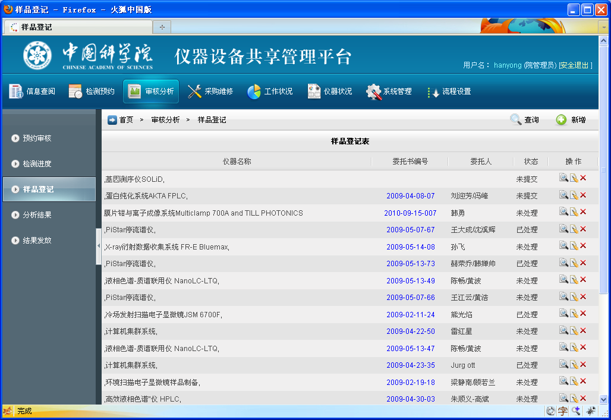
图5-13“样品登记”信息浏览功能页面

在“样品登记”仪器信息浏览功能页面中，可以查看、修改、删除、新增样品登记。
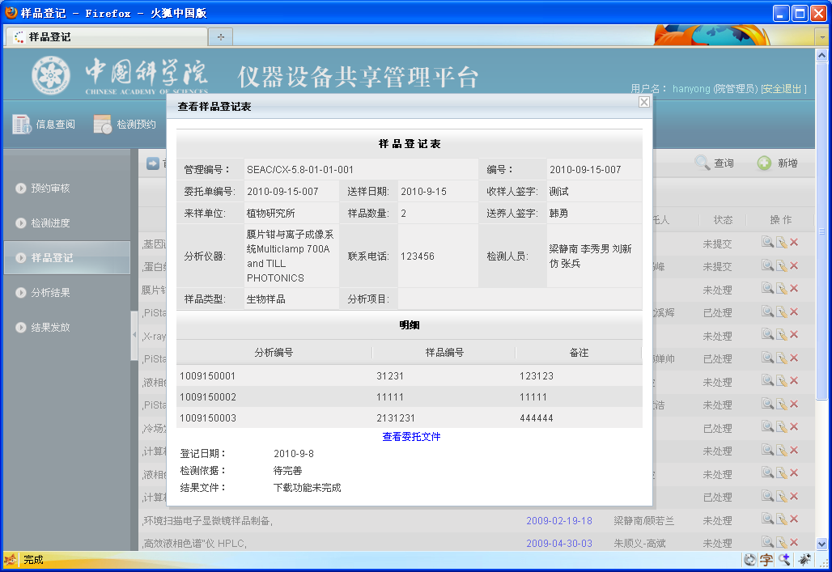

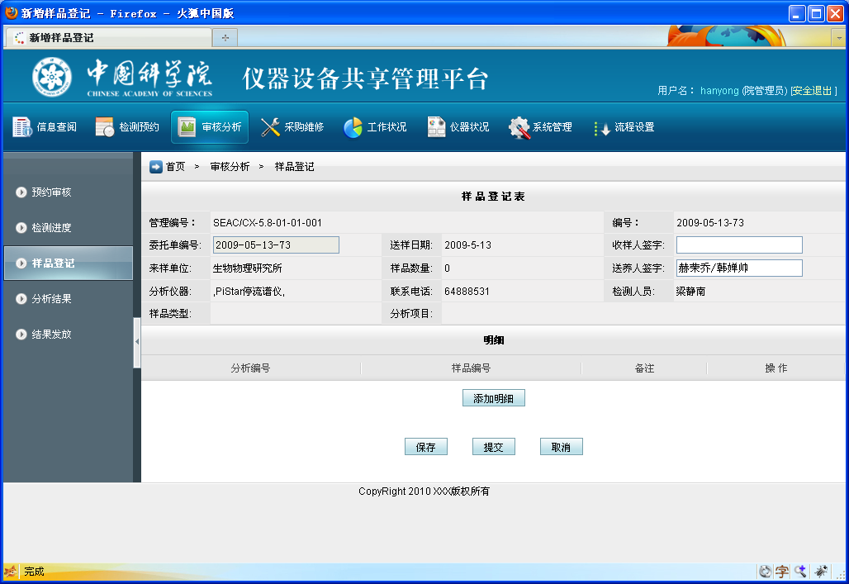
图5-14“样品登记”信息新增、修改功能页面

新增样品登记信息时，必须先选择状态为“已审核”的预约单，才能添加明细。点击“保存”按钮时，预约单状态仍为“已审核”，样品登记表状态为“未提交”；点击“提交”按钮时委托单状态变为“已样品登记”、且样品登记表状态为“未处理”。
    - 分析结果
选择〖审核分析〗>>〖样品登记〗>>点击〖操作〗：
显示已进行完样品登记的所有预约单，点击生成或修改分析结果，如图5-15
登记录入分析结果之后，状态变为已分析。
- ：查看该分析结果，在查看页面中可打印
-  ：将分析结果导出为EXCEL文件
- ：修改此分析结果

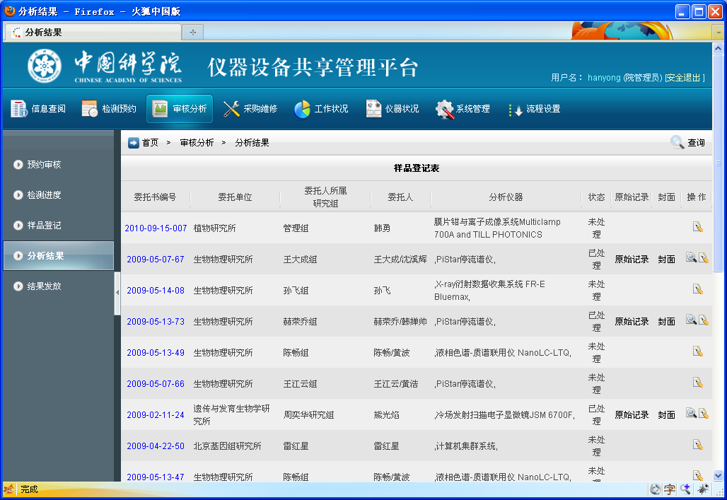
图5-15“分析结果”信息浏览功能页面
在“分析结果”信息浏览功能页面，可以新增、修改分析结果，并填写、修改检测报告封面和检测原始记录。
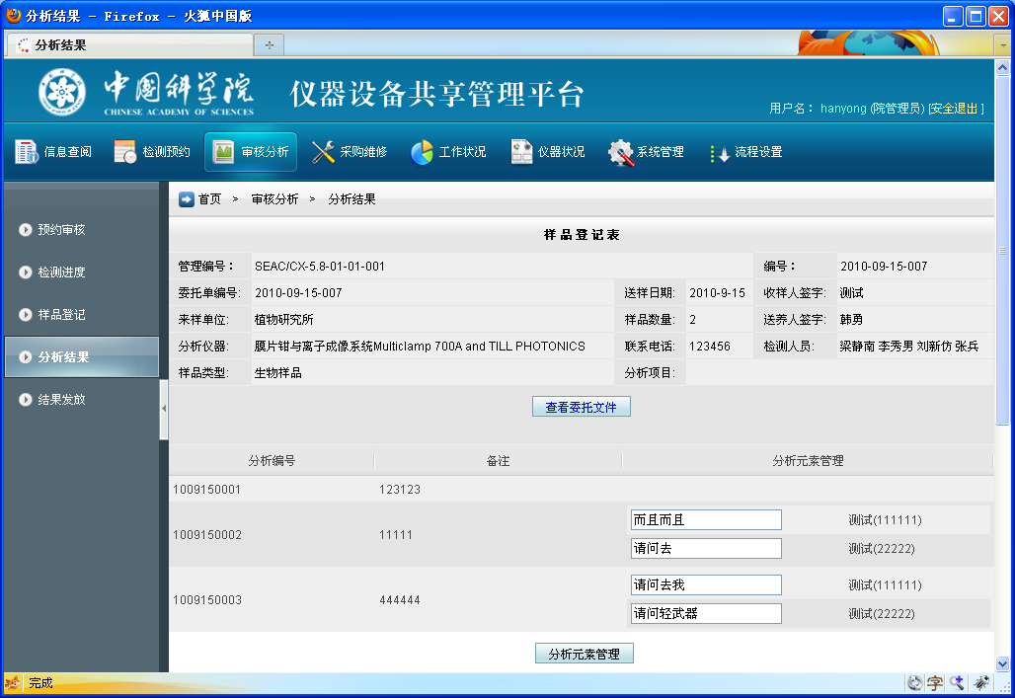
图5-16“分析结果”信息新增、修改功能页面

在〖分析结果〗中，需要填写分析元素管理，选择检测人员等。点击〖保存〗按钮，预约单的状态仍为“已样品登记”；点击〖提交〗按钮时委托单状态会变为“已分析结果”，且生成封面与原始记录，样品登记表状态为“已处理”。
修改时只有保存与取消。因为样品登记表已经处理了，所以不需提交按钮。

